**5. DIỆN TÍCH HÌNH THOI**

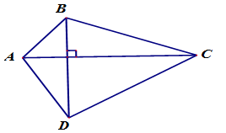**I. KIẾN THỨC CƠ BẢN**

• Diện tích tứ giác có hai đường chéo vuông góc bằng nửa tích hai đường chéo.

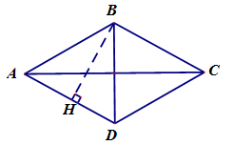

• Diện tích hình thoi bằng nửa tích hai đường chéo hoặc bằng tích của một cạnh với chiều cao.



**III. BÀI TẬP**

**Bài 1:** Cho hình thang  có    

a) Qua  kẻ đường thẳng song song với  và cắt  ở  Tính 

b) Tính diện tích hình thang 

**Bài 2:** Một hình chữ nhật có hai cạnh kề dài 8m và 5m. Tính diện tích tứ giác có đỉnh là trung điểm các cạnh của hình chữ nhật.

**Bài 3:** Tứ giác ABCD có  . Gọi E, F, G, H theo thứ tự là trung điểm của AB, BC, CD, DA. Biết  ,  . Tính diện tích tứ giác  .

**Bài 4:**  Tính diện tích hình thoi có cạnh bằng a, góc tù của hình thoi bằng 1500.

**Bài 5:** Tính diện tích hình thoi có chu vi bằng 52 cm, một đường chéo bằng 24 cm.

**Bài 6:** Cho tam giác  vuông tại  Gọi  là trung điểm của cạnh  Qua  kẻ  vuông góc với  tại  và  vuông góc với  tại  Lấy  đối xứng  qua 

a) Tứ giác  là hình gì?

b) Đường thẳng  cắt  tại  Chứng minh 

c) Cho  Tính diện tích hình 

**Bài 7:** Hình thang ABCD(AB//CD) có AB = 3cm, CD = 14cm, AC = 15cm, BD = 8cm.

a) Chứng minh rằng AC vuông góc với BD.

b) Tính diện tích hình thang.

**Bài 8:** Tính diện tích hình thoi có cạnh bằng 4 cm, tổng hai đường chéo bằng 10 cm

**Bài 9:** Tính cạnh của hình thoi có diện tích bằng  tổng hai đường chéo bằng 

**Tự luyện:**

**Bài 10:** Cho hình thang cân  có  vuông góc với  tại 

a) Chứng minh các tam giác  vuông cân.

b) Biết  Tính diện tích hình thang 

**Bài 11:** Cho hình thoi  có  Gọi  theo thứ tự là trung điểm của 

a) Tứ giác  là hình gì? Vì sao?

b) Tính diện tích hình thoi 

c) Tính diện tích tứ giác 

**Bài 12:** So sánh diện tích của một hình thoi và một hình vuông có cùng chu vi.

**KẾT QUẢ - ĐÁP SỐ**

**Bài 1:** 

a) 



 vuông tại  .

b) Theo câu a, có  .

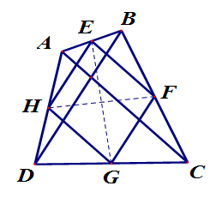**Bài 2:** *Đáp số:*  (Tứ giác đó là hình thoi, diện tích bằng 20 m2. )

**Bài 3:** EF là đường trung bình của tam giác ABC nên 

Tương tự: ; 

Do  nên  suy ra EFGH là hình thoi



**Bài 4:**  Kẻ . Ta tính được , BH= 



**Bài 5:** *Đáp số:* 

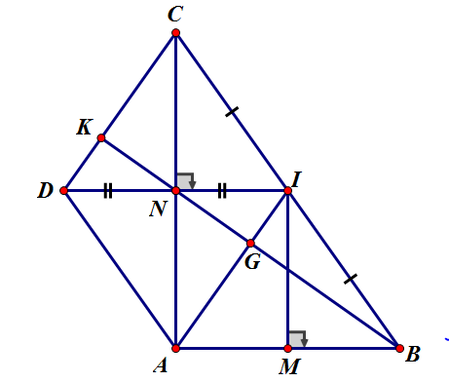**Bài 6:**

a) Chứng minh được  là hình thoi.

b) Gọi  là trọng tâm 

Ta chứng minh được lại có



c) 

**Bài 7:** 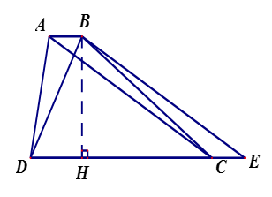a) Kẻ BE//AC. Tứ giác ABEC là hình bình hành nên BE = AC = 15cm, CE = AB = 3 cm suy ra DE = DC + CE = 14 + 3 =17 (cm)

Tam giác BDE vuông vì có:

BD2 + BE2 = DE2 ( Vì 82 + 152 = 172)

Nên . Ta lại có BE//AC nên

b) Hình thang ABCD có hai đường chéo vuông góc nên

.

**Bài 8:**  Gọi độ dài hai đường chéo là  và  , ta có  và 

Suy ra 

Diện tích hình thoi bằng 

**Bài 9:**

Gọi độ dài hai đường chéo là  và  , ta có  và  

Từ đó suy ra Cạnh hình thoi bằng 5.